Termine

25. Congress der Controller findet in der Zeit vom
22.03. bis 23.03.2000 in München statt.

Die nächsten Treffen im AK Berlin Brandenburg:
26. AK-Sitzung am 07.07.2000 14:00 Uhr e-commerce bei Daimler-Chrysler in Berlin-Marienfelde,
anschließend ca. 19:00 Uhr ➔ Sommerstammtisch in der Umgebung.
27. AK-Sitzung am 22./23.09.1999 gemeinsames AK-Treffen mit dem AK Franken nahe Würzburg. Thema: „e-commerce“. Eine gesonderte Einladung erfolgt.
Für diese AK-Sitzung wird nach Anmeldung bei Birgit Maternowski eine Komplett-Rechnung (Tagungspauschale) von Friedag-Consult gestellt.

aus unserem „Vereinsleben“
Die 25. Sitzung des AK Berlin-Brandenburg wurde mit einem Gemeinschafts-Abend eingeleitet: Jedes AK-Mitglied musste ein Lied, ein Gedicht, eine humorvolle Story oder ähnliches zum Besten geben – und es sollte etwas mit Controlling zu tun haben.

Man kann sich gar nicht vorstellen, was für lustige, spannende, interessante und auch nachdenkliche Beiträge zusammenkamen! Aber eines möchten wir allen Mitgliedern des Vereins zur Kenntnis geben: Wir Berlin-Brandenburger haben nun auch eine eigene AK-Hymne, gedichtet und mit der Klampfe begleitet von Dr. Walter Schmidt (Foto), zu singen vor und nach jeder Festsitzung (die nächste ist wohl in 8 Jahren!).

Aber wer bereits jetzt üben möchte, hier ist sie:

AK-BB-Hymne
(nach der Melodie „Bolle reiste jüngst zu Pfingsten“ zu singen)

1.
Wir sind die Star-Controller
Vom Arbeitskreis BB
Heut hau‘n wir in die Seiten
Am schönen Mellensee
‚n halbet halbet Hundert
ha’m wir uns schon gesehn
Aber trotzdem geh’n wir alle
Doch immer wieder hin.

2
Im Spreewald in Alt-Schadow
Da ist es einst gescheh’n
Da kam der Herwig Friedag
Und ließ uns nicht mehr geh’n
Wohl zwanzig Halbverbohrte
Die zog er da mit rin
Aber trotzdem geh’n wir alle
Doch immer wieder hin

3
Es folgten viele Treffen
In und rund um Berlin.
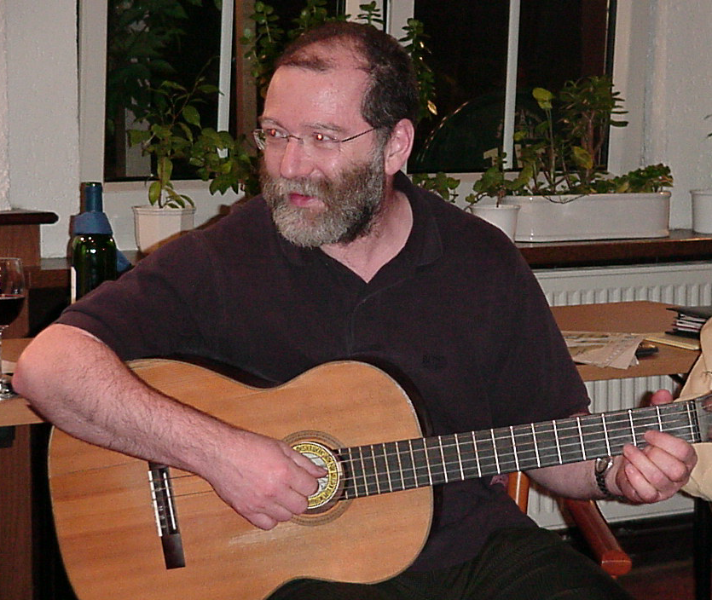
Von Pätzin bis Frankfurt/Oder
Von Belzig bis Templin
Vom Spreewald bis zur Priegnitz
Von Buckow bis Stettin
Aber trotzdem geh’n wir alle
Doch immer wieder hin.
4
Wir sind als Zahlenknechte
‚n ganz besondrer Schlag
wir freuen uns zu worken
den lieben langen Tag.
Selbst wenn wir uns mal treffen
Steht Arbeit nur im Sinn
Aber trotzdem geh’n wir alle
Doch immer wieder hin.

5
Und die Moral von’s Ganze:
Wir sind doch selber schuld.
Wir machen aus Malochen
ja unser’n eignen Kult.
Und könn‘ dabei noch lachen
Und richtig fröhlich sin
Und darum geh’n wir alle
Auch immer wieder hin.

Getextet und begleitet von
Dr. Walter Schmidt

Und auch Herr Beyss hat ein leines Liedchen aus seiner Heimat zum Besten gegeben:

1.
Mer zwei, (dat Blömche un isch) mer sin - im Veedel joot bekannt,
die Blömchessänger - werde isch jenannt,
un mer han hück - im Radio jehööt,
dat hee in Klüsdopp - ä Jubiläum weed jefeert,
do hann isch mich op de Söck jemaat
un hann euch hee - dat Blömche mitjebraat.

Ich singe Euch dat Leed vun dem Blömche,
vun dem Blömche op de Fensterbrett,
un wenn isch dat Leedche jesunge,
jo da nämm isch dat Blömche widder met.

2.
Vor säve Johr - do kom de Ide
ne Arbeitskreis de mussens he,
De Kolejchen kommes an un jrateleert,
a joot Ide - un dat weed jefeert
Der Bejinn der warens besonders schwee,
denn keine Controller woddens hee.

Ihr düft jetzt dat Blömche beluure,
vun alle Sigge et euch joot besinn,
doch leider - Ihr sät zu beduure -
packe ich dat Blömche widder en.

3.
Mir sin jewaasse - mehr als uns lieb,
sodaß et nu drei Arbeitskreise jieb,
mir han studeert - dreimol null is null,
un andere Themen - is dat nit doll.
da han mir Polen und Franken entdeckt
bekehren dat Ausland, bis es sich wäht.

Ihr dürft an dem Blömche ens ruche,
kumm un steckt de Nas ens richtig eren,
doch weil isch dat Blömche noch bruche,
pack isch dat Blömche widder en.

4.
Mir sin jewaasse - ham völl studeert,
han jeplant, jeändert un selten jefeert
worn immer flissig - un kommens nie zu spät
wenn uns de AK - zur Arbeit roofe dät.
Weil ihr so brav - un alles schön jemaat,
hann isch euch hee - dat Blömche metjebraat:

Ihr dürft jetzt dat Blömche bejeeße,
doch paßt op, dat Ihr et nit versäuft,
vielleicht könnt ihr euch dann entschleeße,
dat ihr euch selver su e Blömche käuft.

"Unterschiede zwischen HGB / IAS / US-GAAP“
Der Freitag, 31.03.2000, war durch eine Arbeitsgruppe unter der Leitung von Frau Dr. Jaap
vorbereitet worden. Weitere Mitglieder waren Herr Just, Herr Pick und Frau Gorges.
Herr Behrens und Herr Lesinski haben ebenfalls im Vorbereitungsteam mitgearbeitet, konnten
aber leider an der AK-Sitzung nicht teilnehmen.
09:00 | Beginn der Veranstaltung
1) | Frau Dr. Jaap Einführung in das Thema:
 | - US - GAAP Modeerscheinung oder zwingende Notwendigkeit?
 | - Weiterentwicklung der deutschen Praxis der Rechnungslegung oder gleichwertige
 | alternative Möglichkeit der Rechnungslegung?
2) | Unterschiedliche Ansatz- /Bewertungs- und Gliederungsvorschriften in der Bilanz
 | und GuV
 | - Herr Pick: | Erläuterung aller Unterschiede auf der Aktivseite der Bilanz
 | - Frau Gorges: | Erläuterung aller Unterschiede auf der Passivseite der Bilanz
 |  | und Gegenüberstellung GuV vs. Statement of Income
 | - Herr Just: | Besondere Erläuterung der latenten Steuern und Darstellung eines
 |  | Praxisbeispiels: Wie sieht die Überleitung einer Bilanz/GuV (original
 |  | erstellt nach HGB) auf US-GAAP aus?
3) | Vorstellung der von der Arbeitsgruppe aufgestellten Thesen und Einteilung
 | der Mitglieder in 3 Arbeitsgruppen
 | Gruppe 1 | Bearbeitung der These:
 |  | HGB |  | = (unvollständige) Abbildung der
 |  |  |  | Vergangenheit
 |  | IAS/US-GAAP |  | = detallierte Darstellung der zukünftigen
 |  |  |  | Entwicklung

 | Gruppe 2 | Bearbeitung der These:
 |  | " Dem Controller ist es egal, ob nach HGB oder US-GAAP
 |  | bilanziert wird. Die von ihm zur Verfügung zu stellenden
 |  | Informationen können sowohl auf der einen als auch auf der
 |  | anderen Zahlengrundlage aufbauen."
 | Gruppe 3 | Bearbeitung der These:
 |  | " Die Effekte einer Umstellung von HGB auf IAS/US-GAAP sind
 |  | im wesentlichen einmalig und branchenunabhängig."
14:30 -16:00 | Gruppenarbeit
16:00 | Präsentation der Arbeitsergebnisse der einzelnen Gruppen
17:00 | Ende der Sitzung mit einem guten Gefühl für alle Teilnehmer, trotz des
 | "trockenen Themas" wieder interessante Denkanstöße mitzunehmen

 | Ergebnisse Gruppe 1
- | die Einräumung von Wahlrechten im HGB führt dazu, daß ein Vergleich von eigentlich
 | vergleichbaren Unternehmen nicht mehr möglich ist, da jeder die Wahlrechte
 | unterschiedlich ausübt
- | Bilanzierung nur nach HGB ist kontrovers zu sehen
- | HGB ist unvollständige Abbildung der Vergangenheit, mehr "Verschleierungstaktik"
 | möglich, es werden die Bilanzierungsregeln in den Mittelpunkt gestellt
- | US-GAAP ist auch keine Darstellung der zukünftigen Entwickung, ist ebenfalls
 | eine stichtagsbezogene Bewertung, bietet aber generell bessere Grundlagen
 | für zukünftige Entwicklungen
 | Die Arbeitsgruppe hat die Zustimmung zur These detalliert anhand von Beispielen
 | jeweils mit PRO (P) oder CONTRA (C) bewertet und die Unterschiede nach
 | HGB bzw. US-GAAP folgendermaßen dargestellt:
 |  |  | HGB |  |  | US-GAAP
 |  |  | ist die unvollständige |  |  | ist die detallierte
 |  |  | Abbildung der |  |  | Darstellung der
 |  |  | Vergangenheit |  |  | zukünftigen Entwicklung
Beispiele |  | P/C |  |  | P/C
- Aktivierungswahlrecht |  | P | nein |  | P | ja
- Gründungskosten |  | - | - |  | - | -
- Nutzungsdauer |  | P | Wahlrecht |  | P | anzupassen
- Aktivierung Goodwill |  | P | Wahlrecht |  | P | Pflicht
- Abschreibungsmodell |  | P | lin. / degr. |  | P | linear 20 Jahre
- Rücklageverrechnung |  | P | möglich |  | P | nein
- negativer Goodwill |  |  | Rückstellung bilden |  | C | proportionale Verminderung
- Sachanlagen |  | P | Aktivierungspflicht |  | P | Aktivierungspflicht
- Aktivierungsahöhe |  | P | Teilkosten + GK |  | P | Vollkosten
- Fremdkapitalkosten |  | P | Wahlrecht (schwierig) |  | P | Aktivierungspflicht
- Wertaufholungsgebot |  | C? | Wahlrecht (schwierig) |  | C? | ja
- Leasing |  | P | nicht geregelt |  | P | geregelt
- Finanzanlagen |  | P |  |  | P/C | 3 Kategorien
- Vorräte |  | P/C |  |  | P/C
- Forderungen |  | P |  |  | P
- liquide Mittel |  | P |  |  | P
- GuV |  | P |  |  | P
> | Fazit: | These wurde widerlegt
 |  | HGB und US-GAAP sind beides stichtagsbezogene, vergangenheits-
 |  | orientierte Bewertungsmethoden.
 |  | Tendenziell bietet US-GAAP bessere und transparentere Möglichkeiten,
 |  | um die zukünftige Entwicklung besser abschätzen zu können.
 | Ergebnisse Gruppe 2
- | kontroverse Diskussion
- | Zahlengrundlage für den Controller ist im Prinzip gleich (gleiche Basis)
- | Entscheidender Unterschied wurde als Unterschied des Denkens herausgearbeitet,
 | es stehen hinter beiden Bilanzierungsmethoden grunsätzlich andere Philosophien:
 | HGB: | im Mittelpunkt steht die steuerlich veranlaßte Gewinnermittlung,
 |  | Gewinn wird als Hauptsteuerungsgröße angesehen
 | US-GAAP: | Cash-Flow Denken steht im Mittelpunkt,
 |  | Innenfinanzierungskraft (bei Vorfinanzierungen) gilt als die
 |  | Hauptsteuerungsgröße
 |  | Bei der reinen Steuerung nach Gewinn (HGB) besteht die Gefahr der
 |  | Illiquidität (in solche Fällen, wenn die Kapitalbindung aus getätigten
 |  | Investitionen größer ist als der Cash-Rückfluß daraus)
> | Fazit: | These wurde widerlegt
 |  | Dem Controller kann es nicht eagl sein, welche Bilanzierungs-
 |  | methode angewendet wird, da jeweils ein völlig anderes Gedanken-
 |  | und Steuerungsmodell zugrunde liegt.

 | Ergebnisse Gruppe 3
 | Die Gruppe hat sich die Frage gestellt, bei welchen Branchen es bei welchen
 | Bilanzpositionen Unterschiede geben könnte und dazu folgende Tabelle
 | erarbeitet:
 |  | - intensive Branche
 |  | Personal | Kapital | Forschung | Projekt | Immobilien
I Anlagevermögen
- Goodwill |  | x |  | x
- Börsengang |  | x | x | x | x | x
- selbsterstellte Software |  |  |  | x
- GWG |  | x | x | x | x | x
- Nutzungsdauer der
Wirtschaftsgüter |  |  | x | x
- stille Reserven |  |  | x |  |  | x
II Umlaufvermögen
- Vorräte |  |  | x |  | x
- Vollkosten |  |  |  |  | x
III Rückstellungen
- Pensionsrückstellungen |  | x |  | x | x
 |  | - Effekte sind in jeder Branche (zwar in unterschiedlicher Höhe)
 |  | vorhanden
 |  | - Effekt verhält sich nicht branchenunabhängig
 |  | - Ergebniswirksam nur im Jahr der Umstellung
 |  | - Eigenkapitaleffekt ist einmalig, der Ergebniseffekt nachhaltig
> | Fazit: | These wurde teilweise widerlegt
 |  | Der Effekt ist im wesentlichen einmalig und branchenabhängig.
Generelles Fazit aller Gruppen:
 | - Bilanzierung nach US-GAAP ist erforderlich bei Fremdfinanzierung über die Börse
 | - Hauptunterschied ist die unterschiedliche Philosophie:
 | Verschiebung des Schwerpunktes weg vom reinen Gewinndenken hin zum
 | Zahlungsstromdenken (Liquidität, Zahlungsfähigkeit wird wichtiger)
 | - Durchsetzungsfähigkeit von Controllerdenken verbessert sich (Druck von außen)
 | - z.T. wurden sehr kontroverse Diskussionen geführt
 | - schwieriges, trockenes Thema; aber alle haben einen Nutzen für sich gezogen
 | - ein einigen Firmen bereits jetzt schon "usus" nach der US-GAAP Philosophie zu,
 | steuern, wird aber nicht unter diesem Namen angewandt, "AHA"-Erlebnis für einige
 | Teilnehmer
 | Andrea Gorges

